[학술정보] 죽염의 과학 (3) - 김형민
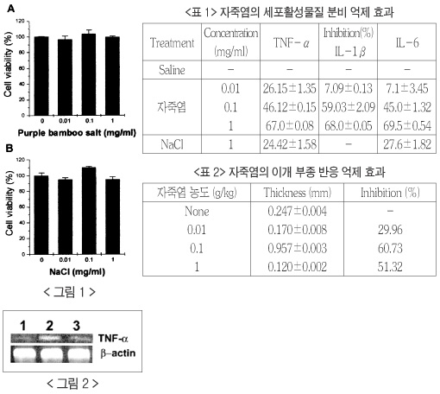
염증 유발물질 분비 억제작용
3. 죽염의 실험적 효능
죽염은 전통 民藥으로서 대한민국 고유의 민족 유산이다.
서양의학적으로 죽염은 위와 장 등 소화기계 제 질환과 안질, 구강·치주질환, 축농증, 중이염, 치질, 기관지염, 폐렴 등 각종 염증과 여러 癌에 효과가 있다.
죽염의 구강 내 세균증식 억제효과가 천일염에 비해 2~3배 높아 죽염을 혼합한 양치액이 구강내 연쇄상구균의 수를 감소시키고, 치은염의 증상을 완화시킨다는 실험결과가 발표되는 등 죽염의 약리작용을 과학적으로 확인하는 시도가 행해져 왔다.
즉 민간적으로 각종 염증질환 및 세균성 질환의 예방과 치료에 효과적으로 응용돼 온 죽염의 일차적 효능은 입증된 셈이다.
면역세포들에서 분비되는 염증성 세포활성물질은 인체 방어 시스템에서 초기에 분비·발현되는 중요한 단백질이다.
주된 염증성 세포활성물질에는 종양괴사인자알파(TNF-α), 인터루킨(IL)-1, IL-6 등이 있으며 이들은 활성화된 면역세포에서 분비되는 대표적 염증 유발 물질이다.
TNF-α는 다양한 질병의 병태 생리적 반응들을 매개하는 다기능성 세포활성물질로서 여러 세포에서 발현하고 있으며 생체방어에 필수적이나 다량 분비될 경우 각종 염증질환을 일으킨다.
IL-1은 IL-1α와 IL-1β 2개의 단백질로 구성돼 있으며 활성화된 여러 면역세포들에서 분비되는데 IL-1의 활성은 TNF-α 활성의 범위와 유사하여 염증반응과 내피세포에 백혈구의 부착 때 등에 중요한 역할을 한다.
최근에는 관절염 환자에서 연골 주변에 증가된 면역 세포들에 의해 염증성 사이토카인의 생성이 증가하여 연골퇴화 및 염증을 가중시킨다는 보고가 있다.
또한 IL-6은 피부경화증, 건선, 두드러기와 같은 다양한 피부 염증질환 및 간에서 급성단계반응을 일으키는 물질로서 염증성 세포활성물질인 TNF-α와 IL-1의 분비를 억제하고 염증 자리로 염증 세포의 유입을 감소시키는 역할을 하는 것으로 알려져 있다.
필자의 실험실에서는 면역세포 중 염증을 일으키는 주요한 세포인 비만세포(HMC-1)에서 자죽염에 의한 TNF-α, IL-1β, IL-6와 같은 염증성 세포활성물질의 생성과 합성 조절 효과 및 생체내·외 알레르기반응에서 자죽염의 효과를 관찰했다. 그 결과를 요약하면 다음과 같다.
1) 자죽염(0.01-1mg/ml)은 인간비만세포에 세포독성을 나타내지 않았다.
자죽염(A)과 NaCl(B, 대조군)에 의한 세포 독성 유무를 관찰하기 위해 인간비만세포의 생존도를 조사하였으나 0.01-1mg/ml의 농도 범위에서 모두 영향을 미치지 않았다<그림 1>.
2) 자죽염(1mg/ml)은 염증성 세포활성물질의 분비를 현저히 억제시켰다.
자죽염에 의한 PMA와 A23187 유도성 TNF-α, IL-1β, IL-6 분비 억제 효과를 ELISA 방법으로 분석한 결과, 자죽염은 자극된 HMC-1 세포로부터 TNF-α의 분비를 67.0±0.08%, IL-1β의 분비를 68.0±0.05%, IL-6의 분비를 각각 69.5±0.54% 억제했으며, NaCl(1mg/ml)도 TNF-α와 IL-6의 분비를 억제했으나 자죽염보다는 효과가 현저히 낮았다<표 1>.
3) 자죽염(1mg/ml)은 TNF-α mRNA도 억제시켰다.
자죽염에 의한 PMA와 A23187에 의해 자극된 HMC-1 세포로부터 TNF-α mRNA의 발현 조절 효과를 RT-PCR 방법으로 조사했다.
β-actin은 대조군으로 사용했다. 자극하지 않은 세포는 TNF-α mRNA가 거의 발현되지 않았으나 PMA와 A23187에 의해 자극된 세포는 TNF-α mRNA 발현이 증가됐는데, 자죽염 처리에 의해 TNF-α mRNA 발현이 현저히 억제됐다<그림 2>.
자죽염에 의한 TNF-α, IL-1β, IL-6와 같은 염증성 세포활성물질의 분비 억제 및 TNF-α 발현 억제 효과는 자죽염을 각종 염증 질환의 조절제 등으로 유용하게 활용할 수 있음을 암시한다.
다음은 매우 잘 확립된 실험모델에서 자죽염에 의한 알레르기 반응 조절 효과를 검토한 결과이다.
4) 자죽염(0.01, 0.1 및 1 g/㎏)은 피부 부종 반응을 억제한다.
자죽염을 농도별로 피내 주사한 후 compound 48/80(100μg/site)을 주사하여 실험동물에서 귀 피부 부종 반응을 유도시키고 부종 조절 정도를 측정한 결과, 자죽염은 모든 농도에서 이개 부종 반응을 현저하게 억제했다<표 2>.
<계속>
김형민(경희대 한의대 교수-약리학교실)

